令和６年度 美浜町社会福祉協議会 ふれあい・いきいきサロン・カフェ 簡易実施報告書

サロン名 |  | 実 施 場 所
日時 | 年 月 日 （ ）  時 分 ～ 時 分
参加人数 | 参 加 人 数 ： 人 役 場： 人  ボランティア ： 人 社会福祉協議会： 人  そ の 他 ： 人（ ） 合計 人
次回開催予定 | 令和 年 月 日 （ ） 時 分 ～

◎実施内容 ※該当する内容があれば☑を入れてください。

□体操 □音楽・歌 □食事 □ゲーム、昔遊び □工作、創作

□手芸 □役員会 □その他（ ）

◎所 感 ※みなさんの感想や今後の予定等 特に何かありましたら記入してください。

おつかれさまでした。実施後３ヶ月を目処に社会福祉協議会までご提出ください。
※ＦＡＸまたはメールでも構いませんし、サロン・カフェに参加している職員に渡していただいても結構です。（FAX：82-5160 E-mail：vc@mihama-shakyo.or.jp）。
Googleフォーム
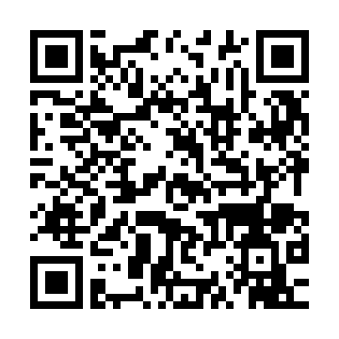
また、Googleフォームからの提出も可能です。

